《RCQ读者书库》程序使用说明
在PyCharm中运行《RCQ读者书库》即可进入如图1所示的系统主界面。
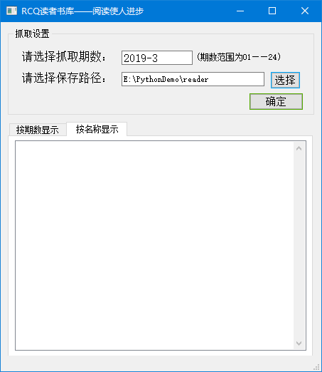
图1 系统主界面
具体的操作步骤如下：
（1）输入抓取期数：在RCQ读者书库的主窗体中，默认显示当前的日期（如图1中的2019-3），读者需要将其修改要要抓取的期数（读者杂志是半月刊，一年有24期，所以输入的期数最大为24）。
（2）选择保存路径：输入抓取期数后，单击“选择”按钮，弹出如图2所示的“选择路径”对话框，该对话框中选择要保存的路径。
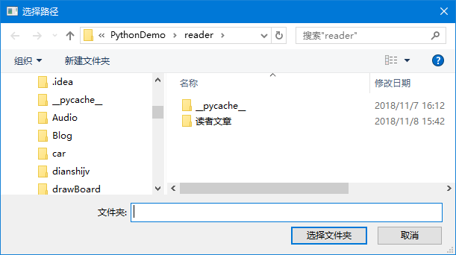
图2 选择路径对话框
（3）按照设置抓取并显示：输入抓取期数和保存路径后，单击“确定”按钮，开始抓取读者杂志（注意：执行抓取操作时，一定要保证自己的机器处于联网状态；并且，抓取的时间比较长，等待即可），抓取完成后，直接在窗体下方显示，有两种显示方式：“按期数显示”和“按名称显示”，分别如图3和图4所示，可以单击两个选项卡标题，切换显示方式。
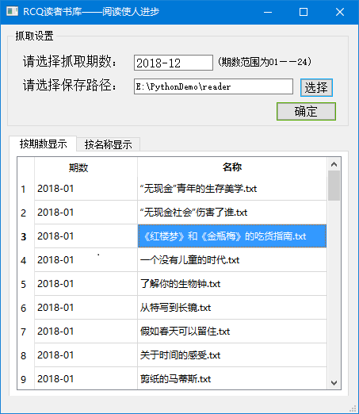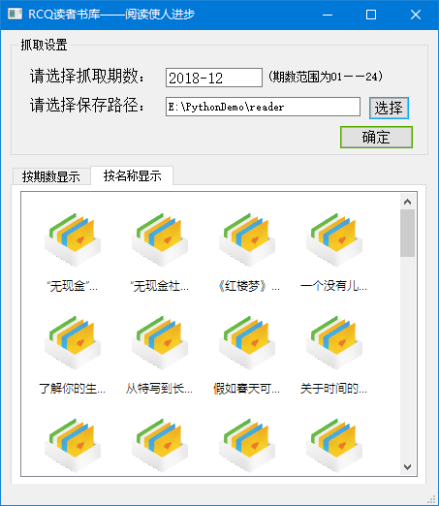
图3 按期数形式显示读者文章的窗体效果 图4 按名称形式显示读者文章的窗体效果
（4）预览选中文章：当用户抓取完所有数据后，用鼠标单击读者文章列表中的任意一项，即可调用系统程序打开选中的读者文章，其效果如图5所示。
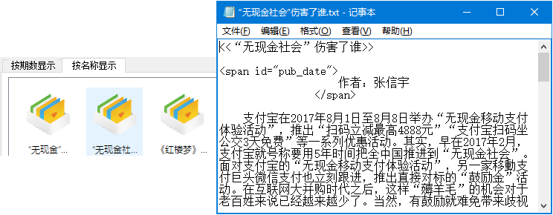
图5 预览选中文章

